**Modulo: Bebidas destiladas y fermentadas**

**U1-actividad 2- momento colaborativo**

**MIGUEL SANDOVAL MARULANDA**

**Estudiante de gastronomía**

**DOCENTE:**

**FREDDY MAURICIO LEÓN WAGNE**

**….**

**FUNDACIÓN UNIVERSITARIA SAN MATEO**

**PROGRAMA DE GASTRONOMIA**

**¿De qué manera las bebidas alcohólicas han modelado nuestra historia y han influido en aspectos sociales, culturales, religiosos y médicos en las diferentes civilizaciones?**

En nuestra mente llevamos una idea arraigada de que los licores hacen parte de la vida contemporánea. Pero lo que no conocemos. Es de que nosotros por el afán de poder obtener un buen licor y poder disfrutar de él. Nos llevó a entrar en una civilización

Aquellos antepasados supieron aprovechar un ingrediente principal que es la levadura con la cual utilizaron para fermentar las frutas como una herramienta de supervivencia.

También es de considerar que el gusto por el alcohol es como si lo tuviéramos arraigado a nuestros genes.

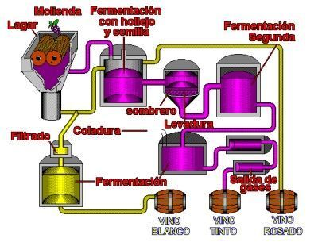

Pero les quiero compartir un poco de mi conocimiento. La fermentación se produce en las frutas de una forma natural cuando en estas se ha presentado el punto más alto de maduración.

Llamada fermentación malolactica. En otras palabras Abreviada como fermentación FML. La cual la produce la acidez de una fruta. Como es un claro ejemplo en la uva y su fermentación para hacer el vino.

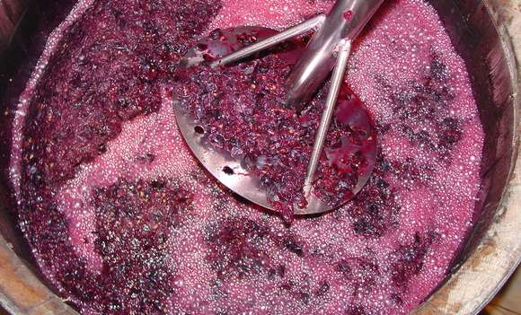

Desde hace muchos años el alcohol se ha encontrado presente en nuestra vida. Siendo muy significativo en la sociedad. Podemos describir que el consumo de alcohol varía mucho dependiendo de las culturas llevando esto a grandes tradiciones y festividades. Pero en todas ellas se puede observar que su consumo depende de unas variables, entre ellas destaca el status, la edad, el género del individuo y la estructura social. Así también se intenta dejar plasmada la influencia que tiene el alcohol en la sociedad de las personas.

Durante el largo proceso de la evolución humana, el hombre ha buscado la manera de elaborar bebidas alcohólicas. Estas han estado presentes en los ritos y los sucesos más importantes de nuestra historia: Dioses, fiestas, ceremonias, guerras y victorias han encontrado su cenit en una mesa donde los hombres comparten el alimento y las bebidas alcohólicas.

Por su elaboración este tipo de bebidas, las podemos clasificar en dos grandes grupos: Fermentados y Destilados, distinción que se valúa según el contenido de etanol (alcohol etílico C2H5OH) y a su proceso de elaboración.

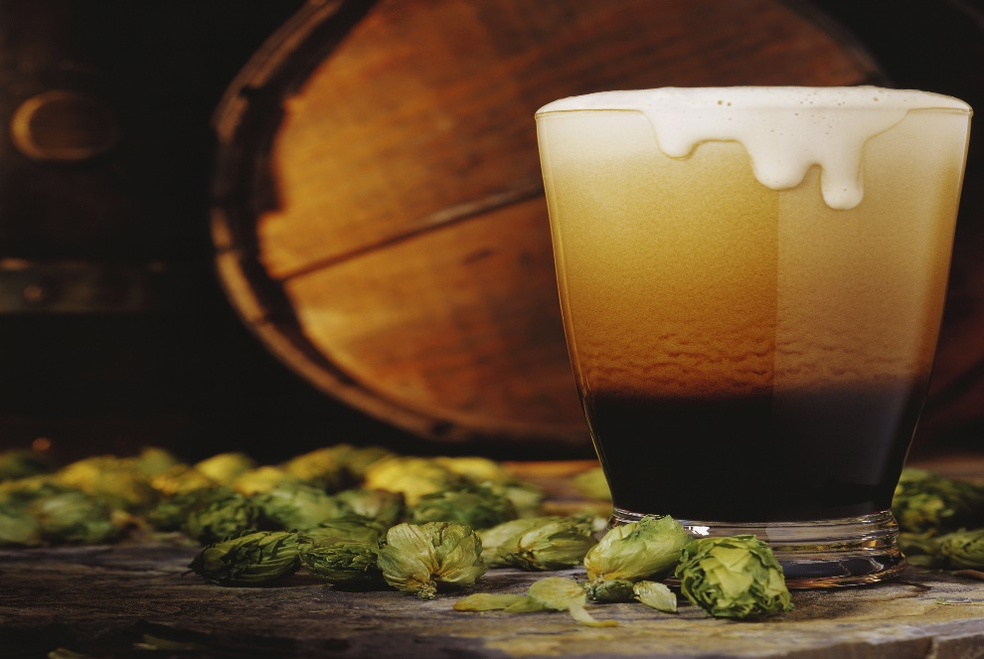

MIGUEL SANDOVAL MARULANDA

Estudiante de gastronomía

Fundación universitaria san mateo

Email. [Lmsandoval@sanmateo.edu.co](mailto:Lmsandoval@sanmateo.edu.co)

Cel. 311-348-83-72